Если вы оказались в трудной жизненной ситуации, если вам трудно найти выход, и вы чувствуете, что силы счерпали себя…

Куда можно обратиться за помощью:
Телефон доверия для взрослого населения
+375 (17)352 44 44
+375 (17) 304 43 70
Телефон доверия для детей и подростков и их родителей
+375 (17) 263 03 03
Телефон доверия Республиканская «Детская телефонная линия»
8 801 100 16 11

Гомельский городской центр социального обслуживания семьи и детей
Тел. 170 – круглосуточно и анонимно
г.Гомель, ул.Юбилейная, д.8, корп.2
«Территориальный центр социального обслуживания населения Железнодорожного района г.Гомеля»
Тел. 34 98 99
г.Гомель, ул.50 лет БССР, д.19
«Центр социального обслуживания населения Новобелицкого района г.Гомеля»
Тел. 24 37 65
г.Гомель, ул.Склезнева, д.19
«Центр социального обслуживания населения Советского района г.Гомеля»
Тел. 50 13 96
г.Гомель, ул.Жукова, д.12
«Центр социального обслуживания населения Центрального района г.Гомеля»
Тел. 34 57 42
г.Гомель, ул.Портовая, д.14
Когда дело доходит до жестокого обращения, вы считаете, что выхода нет. Всегда есть помощь. Выход есть всегда.

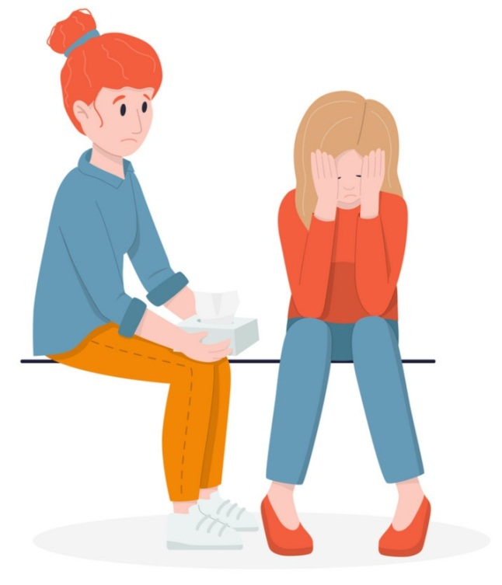

Жестокое обращение – самое слабое выражение силы. Это слабость разрушать то, что вы должны защищать, строить и улучшать.

Наши контакты:
Тел./факс: 8 (0232) 32 70 40.
Адрес центра: г.Гомель, ул.Маневича, 26а.
Сайт центра: www.gomel-ggspc.guo.by
Эл.почта: ggspc@goroouogomel.by

Автор: педагог-психолог Бубличенко О.И.
УПРАВЛЕНИЕ ОБРАЗОВАНИЯ ГОМЕЛЬСКОГО
ГОРОДСКОГО ИСПОЛНИТЕЛЬНОГО КОМИТЕТА
ГОСУДАРСТВЕННОЕ УЧРЕЖДЕНИЕ ОБРАЗОВАНИЯ
«ГОМЕЛЬСКИЙ ГОРОДСКОЙ
СОЦИАЛЬНО-ПЕДАГОГИЧЕСКИЙ ЦЕНТР»

Насилие в семье, ответственность и пути решения

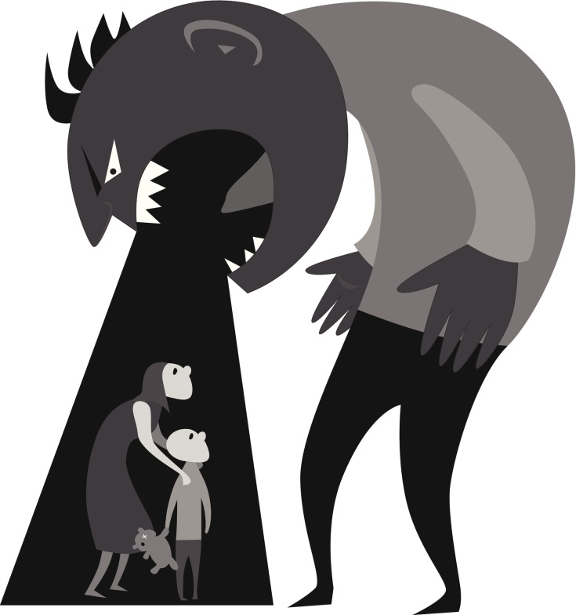

Гомель, 2023
Насилие в семье – умышленные действия физического, психологического, сексуального характера члена семьи по отношению к другому члену семьи, нарушающие его права, свободы, законные интересы и причиняющие ему физические и (или) психические страдания.

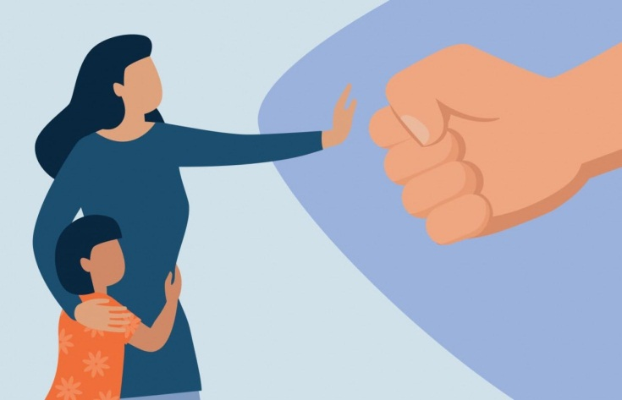

Основные правила поведения в случае конфликта:

1. быть рассудительным.

2. придумать условное слово или жест, и использовать его в качестве сигнала к определенным действиям (вызов милиции).

3. помнить о праве на защиту себя, пока опасность не минует.

4. подготовить сумку с вещами и документами.
Административная ответственность за насилие в семье

ст.10.1 КоАП Республики Беларусь «Умышленное причинение телесного повреждения и иные насильственные действия либо нарушение защитного предписания». Может быть наложено административное взыскание в виде штрафа в размере до тридцати базовых величин, или общественные работы, или административный арест.
ст.10.2 КоАП Республики Беларусь «Оскорбление». Может быть наложено административное взыскание в виде штрафа в размере до тридцати базовых величин.
ст.19.1 КоАП Республики Беларусь «Мелкое хулиганство». Может быть наложено административное взыскание в виде штрафа в размере от двух до тридцати базовых величин, или общественные работы, или административный арест.
Уголовная ответственность за насилие в семье
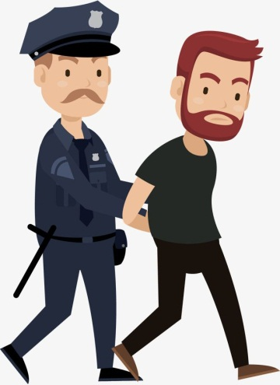
ст.154 УК Республики Беларусь «Истязание». Умышленное причинение продолжительной боли или мучений способами, вызывающими особые физические и психические страдания потерпевшего, либо систематическое нанесение побоев, не повлекшие последствий. Наказываются арестом, или ограничением свободы на срок до трех лет, или лишением свободы на тот же срок со штрафом или без штрафа.

ст.186 УК Республики Беларусь «Угроза убийством, причинением тяжких телесных повреждений или уничтожением имущества». Угроза убийством, причинением тяжких телесных повреждений или уничтожением имущества общеопасным способом, если имелись основания опасаться ее осуществления. Наказывается общественными работами, или штрафом, или исправительными работами на срок до одного года, или арестом, или ограничением свободы на срок до трех лет, или лишением свободы на тот же срок.

